上海金融理财从业人员现状及职业发展之调研

目录
一、调研概况 3
（一）调查背景及目的 3
（二）调查内容 3
（三）调查方式 3
（四）调查样本 4
二、数据分析 4
（一）金融理财从业人员基本特征 4
（二）金融理财从业人员业务能力8
（三）金融理财机构基本情况9
（四）金融理财从业人员工作状况 11
（五）金融理财从业人员维护客户情况 15
（六）金融理财从业人员职业生涯规划 21
（七）金融理财行业发展态势 25
三、主要结论 28
（一）金融理财从业人员对目前工作的满意度专业和技能自信度均处于一般水平 29
（二）社会公众的理财意识有待加强 29
（三）金融理财从业人员认为行业监管方向主要是行业自律组织建设及理财师从业资格准入管理 29
四、上海金融理财从业人员职业发展的思考和对策 29
- 以提升金融理财服务满意度为目标，锻造综合性、专业化的金融理财师队伍 30
（二）以增强金融风险防范意识为重要内容，营造“诚信、公正、高效”的金融理财生态环境 33
（三）以加强行业自律建设为重要途经，打造制度健全、规范化、智能化的金融理财服务平台 36

一、调查概况
（一）调查背景及目的
2017年7月的全国金融工作会议，明确了服务实体经济、防控金融风险、深化金融改革三大主要任务，金融安全是国家安全的重要组成部分，其重要性不言而喻。上海金融理财师协会（以下简称协会）在2016年“享理财·防风险”金融理财服务大赛的基础上，以坚持金融安全防范风险为主题，2017年开展了“防风险·强技能”金融服务大赛，进一步增强金融理财师的风险防范意识和职业技能，关注金融理财从业人员队伍的能力建设。
协会与上海市质协用户评价中心联合开展《上海金融理财从业人员现状及职业发展之调研》专项调查，了解目前金融理财从业人员的职业现状和发展，加强金融理财从业人员队伍专业化、规范化建设，为理财从业人员规划职业生涯提供帮助。
（二）调查内容
本次金融理财从业人员职业现状调查面向本市主要金融机构从业人员，侧重理财从业人员职业生存状态，内部环境的稳定和满意度，探索金融理财的人才队伍建设的需求，通过对理财从业人员的岗位现状、专业水平、从业能力及职业规划等方面的问卷调查，助力行业发展和金融创新，为深化上海金融改革发展添力。
（三）调查方式
本次调查依托协会微信公众号、协会会员单位内部平台等推送调查问卷，在线电子数据平台收集信息，达到快速高效地实现信息采集、扩大调查覆盖面、提升调查精度的目的。在调查数据形成后，召开业内相关专家和资深理财人员座谈会，就金融理财从业人员职业发展听取意见和建议。
（四）调查样本
本次调查问卷发放对象为上海市金融行业理财从业人员，共采集有效样本量1578份。其中，样本性别分布女性比重要高于男性，女性比例为58.4%，男性比例为41.6%；年龄在26-30岁和31-40岁的人占大多数，分别为35.9%和41.4%；学历程度覆盖所有学历，其中学历为本科的占大多数，为80.9%，拥有博士学历的从业人员的比例最小，为0.4%；所属机构主要集中在银行和证券，分别占到63.9%和16.8%。

二、数据分析
（一）金融理财从业人员基本特征
1、性别比
从调查结果来看，上海金融理财从业人员的女性比重高于男性。其中，女性比例为58.4%，男性比例为41.6%，详见下图。
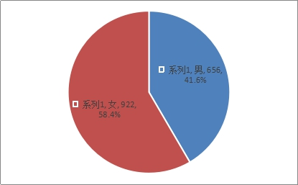
图1 上海金融理财从业人员性别比例图
2、年龄
从调查结果来看，上海金融理财从业人员的年龄在26-30岁和31-40岁的人占大多数，分别为35.9%和41.4%，其余年龄分布详见下图。
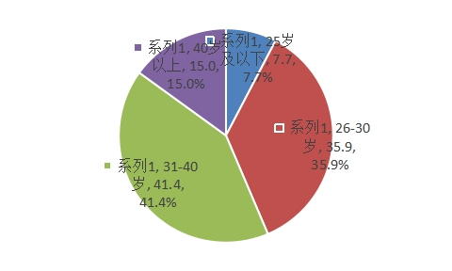
图2 上海金融理财从业人员年龄比例图

- 学历
从调查结果来看，上海金融理财从业人员学历为本科的占大多数，为80.9%，其中拥有博士学历的从业人员的比例最小，为0.4%。其余学历分布详见下图。
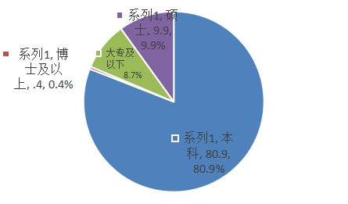
图3 上海金融理财从业人员学历分布比例图
- 收入
从调查结果来看，上海金融理财从业人员的收入在11-20万元的人超过半数，为54.3%，其次收入在21-50万元和10万元及以下的人占比最多，分别为22.6%和16.9%，其余收入分布详见下图。
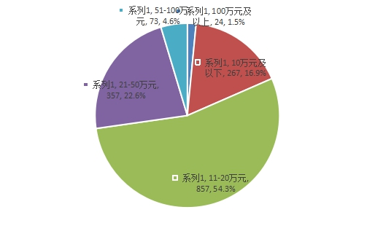
图4 上海金融理财从业人员收入比例图
5、所属机构类型
本次调查的上海金融理财从业人员大都在银行和证券机构工作，分别占到63.9%和16.8%。
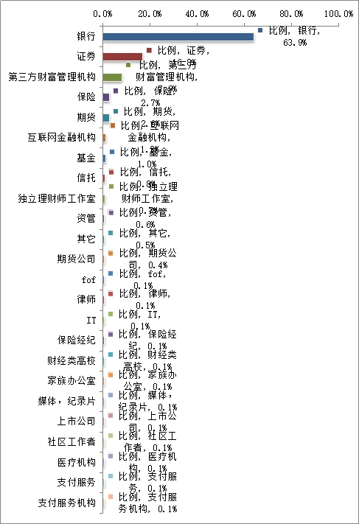
图5 上海金融理财从业人员所属机构比例图

- 从事理财业务年数
从调查结果来看，上海金融理财从业人员的从业年数为2（含）-5年的人数比例最大，为34.0%，其余比例较为均衡，详见下图。
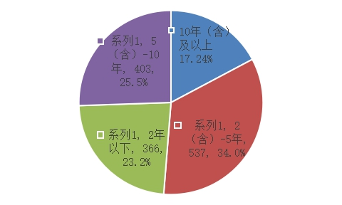
图6 上海金融理财从业人员从业年数比例图
（二）金融理财从业人员业务能力
1、承担团队管理职能的人员比例
从调查结果来看，上海金融理财从业人员承担团队管理职能的人员占35.6%，未承担的为64.4%，详见下图。
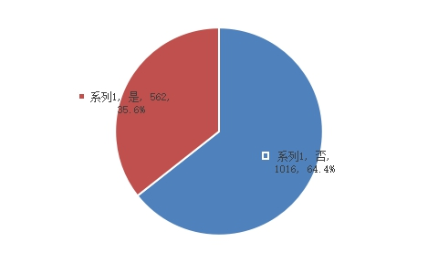
图7 上海金融理财从业人员承担团队管理职能的人员比例图

2、拥有从业资格证书比例
数据分析发现，超过半数的金融理财从业人员拥有从业资格证书，包括基金从业资格证（77.4%）、证券从业资格证（61.3%）、保险代理人经纪人资格证（57.9%）和银行从业资格证（54.1%），而理财师证书较少，其中，AFP金融理财师证书较多，占9.6%。
理财师证书 | 人数 | 比例 |  | 从业资格证书 | 人数 | 比例
AFP（金融理财师） | 151 | 9.6% |  | 银行从业资格证 | 853 | 54.1%
CFP（国际金融理财师) | 70 | 4.4% |  | 证券从业资格证 | 968 | 61.3%
CPB（认证私人银行家） | 19 | 1.2% |  | 基金从业资格证 | 1221 | 77.4%
EFP（理财管理师） | 4 | 0.3% |  | 保险代理人/经纪人资格证 | 913 | 57.9%
RFP（注册财务策划师） | 8 | 0.5% |  | 律师执业资格证 | 15 | 1.0%
ChFP（理财规划师） | 32 | 2.0% |  | 注册会计师执业资格证 | 15 | 1.0%
CFA（特许金融分析师） | 10 | 0.6% |  | 没有以上相关证书 | 48 | 3.0%
没有以上相关证书 | 132 | 8.4% |  | 其它 | 30 | 1.9%
其它 | 22 | 1.4%
图8 上海金融理财从业人员持证情况（可一人多证）

（三）金融理财机构基本情况
1、市场品牌
从调查结果来看，上海金融理财从业人员认为，自己目前所在机构的市场品牌正在建设中，自己参与其中的人数占比48.5%；认为非常好有利于自己工作的占比45.5%，其余详见下图。
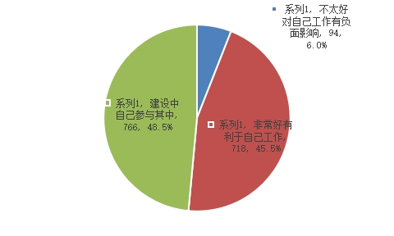
图9 上海金融理财从业人员对自己目前所在机构的市场品牌认识比例图

2、机构提供产品服务
金融机构提供的金融产品主要有固定收益类信托及资管计划、银行理财产品、保险产品及公募证券投资基金，非金融产品服务主要有融资服务和留学咨询。
金融产品 | 人数 | 比例 |  | 非金融产品服务 | 人数 | 比例
银行理财产品 | 1180 | 74.8% |  | 税务筹划 | 473 | 30.0%
公募证券投资基金 | 1144 | 72.5% |  | 法律咨询 | 442 | 28.0%
私募证券投资基金 | 723 | 45.8% |  | 留学咨询 | 587 | 37.2%
固定收益类信托及资管计划 | 1213 | 76.9% |  | 移民规划 | 530 | 33.6%
保险产品 | 8 | 73.0% |  | 融资服务 | 887 | 56.2%
证券期货交易 | 32 | 21.9%
其他金融产品 | 10 | 30.9%

3、理财咨询服务费用收取情况
从调查结果来看，上海金融理财从业人员所在的机构有90.2%对理财咨询服务是不收取费用的，仅9.8%的机构要收取费用，详见下图。
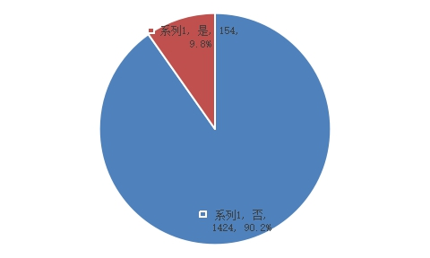
图10 上海金融理财从业人员所在机构理财咨询服务费用收取情况比例图
- 机构同行竞争力情况
从调查结果来看，上海金融理财从业人员认为所在的机构金融产品竞争力一般的占将近半数，为49.7%，认为竞争力强的为28.0%，其余详见下图。
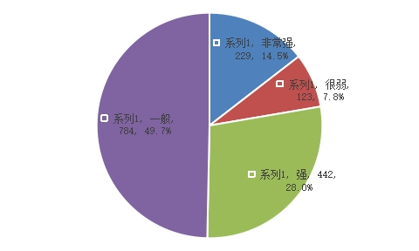
图 11上海金融理财从业人员所在机构金融产品竞争力情况比例图

（四）金融理财从业人员工作状况
1、工作时长
从调查结果来看，上海金融理财从业人员中63.9%的工作时间为每天8-10小时，占比其次的是每天工作6-8小时和10-12小时的，比例分别为17.4%和15.7%，其余详见下图。
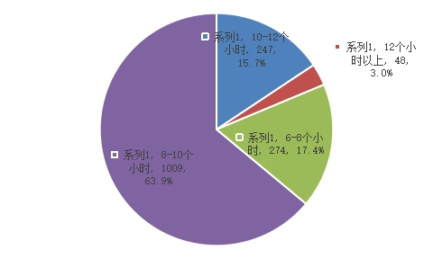
图12 上海金融理财从业人员工作时长比例图
- 加班情况
约有一半（45.7%）的金融从业人员表示有加班现象。
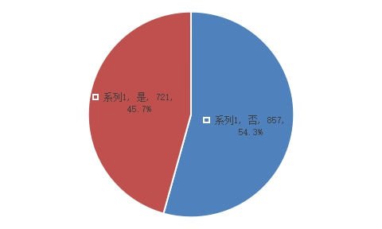
图13 上海金融理财从业人员加班情况比例图

- 收入满意情况
从调查结果来看，上海金融理财从业人员中58.6%的对自己目前的收入不满意，但有信心慢慢改进，16.9%的对自己目前的收入满意，其余详见下图。
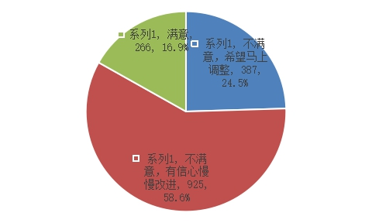
图14 上海金融理财从业人员收入满意情况比例图
- 业绩指标压力情况
从调查结果来看，上海金融理财从业人员中觉得自己压力大但能承受的占70.7%，觉得压力大不堪重负的占24.0%，觉得没什么压力的仅占5.3%，详见下图。
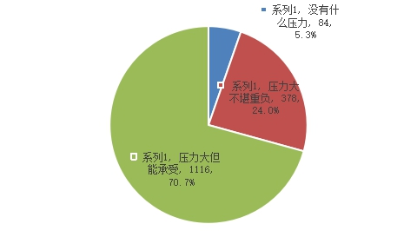
图15 上海金融理财从业人员业绩指标压力情况比例图
- 工作满意度
从1578个有效样本数据中可以看出，金融理财从业人员对目前工作的满意度仅为62.25，处于一般水平。从比例来看，选择“满意5”和“较满意4”占到53.8%。
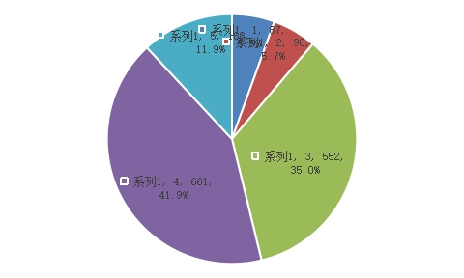
图16 上海金融理财从业人员工作满意度情况比例图
对金融理财从业人员的年龄、收入、学历等数据进行交叉分析发现，26-40岁的中年从业人员满意度较低，学历较低的从业人员满意度也较低，年收入水平越低的满意度越低，理财工作年限较短的满意度较低。

年龄 | 满意度 |  | 年收入 | 满意度
25岁及以下 | 69.01 |  | 100万元及以上 | 77.08
26-30岁 | 61.73 |  | 51-100万元 | 69.18
31-40岁 | 60.60 |  | 21-50万元 | 65.90
40岁以上 | 64.56 |  | 11-20万元 | 61.03
 |  |  | 10万元及以下 | 58.05
学历 | 满意度 |  | 理财工作年限 | 满意度
大专及以下 | 63.32 |  | 10年（含）及以上 | 63.60
本科 | 61.49 |  | 5（含）-10年 | 61.04
硕士 | 66.72 |  | 2（含）-5年 | 59.82
博士及以上 | 78.57 |  | 2年以下 | 66.12
（五）金融理财从业人员维护客户情况
1、管理客户规模分布
从调查结果来看，上海金融理财从业人员中管理客户规模在100位以上的占53.4%，51-100位的占11.5%，21-50位的占14.6%，20位及以下的占20.5%，详见下图。
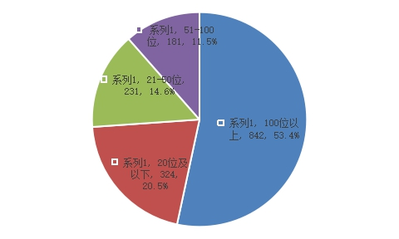
图17 上海金融理财从业人员管理客户规模分布比例图
- 核心客户占比
从调查结果来看，在上海金融理财从业人员中，44.4%的从业人员的客户中核心客户占比为10%-20%，35.7%的从业人员的客户中核心客户占比为10%及以下，14.7%的从业人员的客户中核心客户的占比为20%-50%，5.3%的从业人员的客户中核心客户的占比为50%及以上，详见下图。

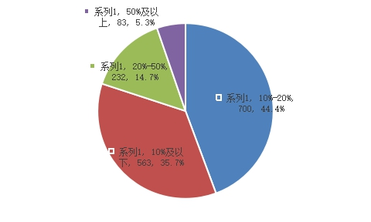
图18 上海金融理财从业人员核心客户占比比例图
- 维护客户存续资金规模分布
从调查结果来看，上海金融理财从业人员中维护客户存续资金规模在1000万元以下的占36.6%，1亿-5亿的占22.5%，2000-5000万的占19.0%，其余详见下图。
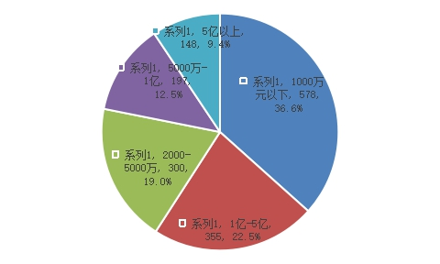
图19 上海金融理财从业人员维护客户存续资金规模分布比例图
- 客户平均可投资金额分布
从调查结果来看，上海金融理财从业人员客户平均可投资金额在20-50万和50-100万的占比最多，分别为31.3%和27.6%，占比最少的为1000万元以上的，比例为3.2%，其余详见下图。

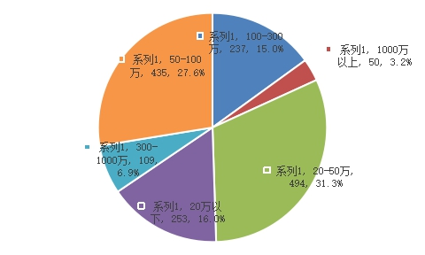
图20 上海金融理财从业人员客户平均可投资金额分布比例图
- 服务已超过3年以上的客户比例
从调查结果来看，上海金融理财从业人员服务已超过3年以上的客户比例在10%-30%、10%以下和50%以上的分别为21.4%、19.5%和16.3%，其中有29.2%的从业人员工作尚未满3年，其余详见下图。
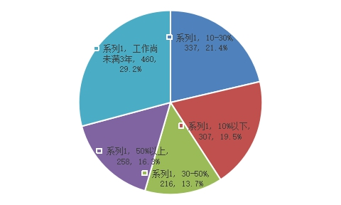
图21 上海金融理财从业人员服务已超过3年以上的客户比例图
- 具备较强理财意识的客户比例
从调查结果来看，在上海金融理财从业人员中有，41.0%认为自己的客户中有10-30%具备较强的理财意识，33.1%认为自己的客户中只有10%以下具备较强的理财意识，其余详见下图。
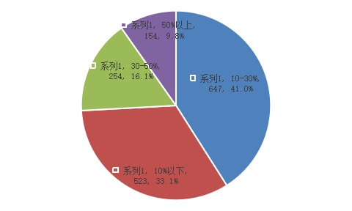
图22上海金融理财从业人员服务具备较强理财意识的客户比例图

- 组织理财相关的客户活动次数
从调查结果来看，在上海金融理财从业人员中，只有10.1%每年会组织10次以上的理财相关的客户活动，60.1%从业人员每年组织理财相关的客户活动少于5次，其余详见下图。
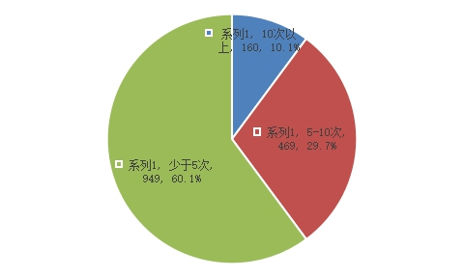

图23 上海金融理财从业人员组织理财相关的客户活动次数比例图
8、向客户推荐金融产品主要考虑的因素是？
金融理财从业人员认为，向客户推荐金融产品主要考虑因素有客户直接要求、理财师认为客户需要配置以及所在机构的营销考核要求。
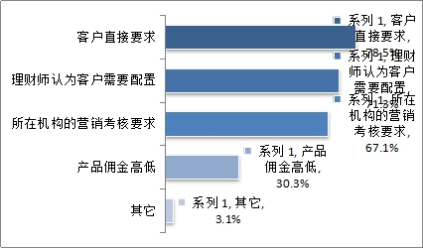
图24 向客户推荐金融产品主要考虑的因素
9、理财业务纠纷存在的主要问题
采集到的数据显示，理财业务纠纷存在的主要问题有：客户对理财产品认知的偏差问题、理财师误导销售问题及产品管理人能力或诚信问题。

理财业务纠风存在的主要问题 | 频率 | 百分比
保险 | 1 | 0.1%
产品管理人能力或诚信问题 | 95 | 6.0%
产品培训揭示度，持续营销揭示度，饥饿营销，产品管理能力诚信。 | 1 | 0.1%
机构产品培训报喜不报忧 | 1 | 0.1%
金融产品设计的问题 | 73 | 4.6%
客户的诚信问题 | 1 | 0.1%
客户对理财产品认知的偏差问题 | 238 | 15.1%
客户经理不专业 | 1 | 0.1%
亏损 | 1 | 0.1%
理财师误导销售问题 | 105 | 6.7%
市场不确定因素影响绝对收益 | 1 | 0.1%
投后管理没做好，资管人不尽责 | 2 | 0.1%
以上全有 | 2 | 0.1%
其它 | 3 | 0.2%

对金融理财从业人员的管理客户规模和三年以上客户占比、所在机构同行竞争力等数据进行交叉分析发现，管理规模在21-50位之间的从业人员是满意度最高的，其次是20以下，51-100、100以上满意度依次递减；三年以上客户占比50%以上的从业人员是满意度最高的，10%以下的满意度最低，30-50%、10-30%以及工作未满三年的从业人员的满意度差别不明显；认为所在机构同行竞争力强的从业人员满意度最高，其次是所在机构同行竞争力非常强的从业人员，机构同行竞争力很弱的从业人员满意度非常低。

管户数 | 满意+ |  | 三年以上 | 满意+ |  | 所在机构 | 满意+
（位） | 较满意% |  | 客户比例 | 较满意% |  | 同行竞争力 | 较满意%
100以上 | 49.64 |  | 50%以上 | 60.08 |  | 非常强 | 65.07
51-100 | 56.35 |  | 30-50% | 54.17 |  | 强 | 67.87
21-50 | 60.61 |  | 10-30% | 54.9 |  | 一般 | 48.78
20及以下 | 58.33 |  | 10%以下 | 46.58 |  | 很弱 | 14.63
 |  |  | 工作未满3年 | 54.13

（六）金融理财从业人员职业生涯规划
1、想创业成立自己理财公司的比例
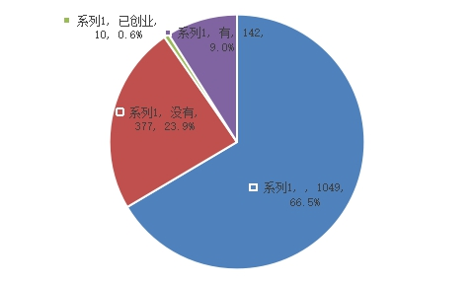
图25 想创业成立自己理财公司的比例
2、最合适自己的机构类型
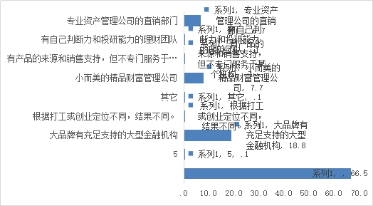
3、目前转行或转岗的态度是？
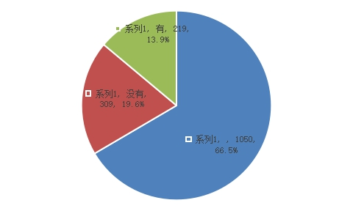
图26 目前转行或转岗的态度

4、自己更适合的收入模式
通过数据分析发现，21.5%的金融理财从业人员认为产品佣金是更适合自己收入模式。
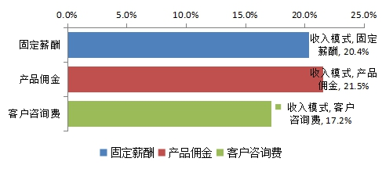
对创业、转行或转岗及最合适自己的机构类型，有66.5%的人员没有选择，可见他们对创业、转行或转岗缺乏思想准备，对合适自己的机构类型不明确。
5、理财专业技能自信度
在采集到的368个样本中，有38.9%的人对自己的专业技能很自信，大部分的从业人员（57.6%）对自己理财专业技能自信度一般，3.5%的人缺乏自信，说明上海金融理财从业人员对自己的理财专业技能不够自信。
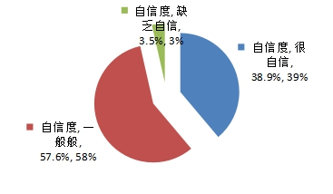
图27 理财专业技能自信度

6、自费寻求受雇机构外的专业培训比例
82.4%的金融理财专业人员不会自费寻求受雇机构外的专业培训。
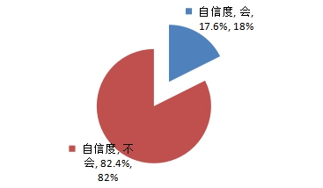
图28自费寻求受雇机构外的专业培训比例

7、有效的学习方式有？
金融理财从业人员比较青睐于“现场集中式专题培训”、“系统性的执照考试学习”以及“专业财富管理线上学习平台”的学习形式。
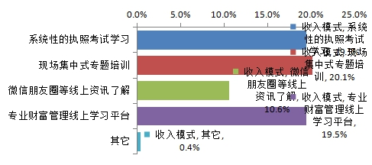
8、期望获得的专业能力有？
从采集到的数据来看，金融理财从业人员最期望获得的专业能力是金融产品分析判断能力，其次是家庭理财规划架构能力和客户常见法律税务建议能力。
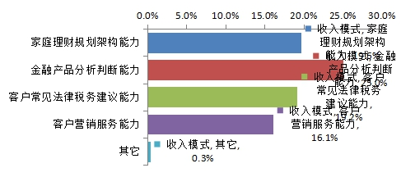

（七）金融理财行业发展态势
1、理财行业监管情况
超半数的金融理财从业人员认为目前理财行业监管已比较到位，但也有约三分之一的金融理财从业人员认为目前理财行业缺乏对机构的监管。
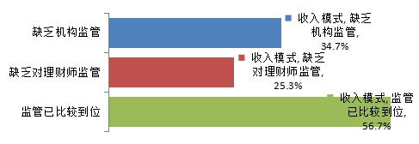
2、需要加强监管的方向是？
从金融理财从业人员的角度来看，他们认为未来行业需要加强监管的方向主要是行业自律组织建设（53.5%）及理财师从业资格准入管理（53.3%）。
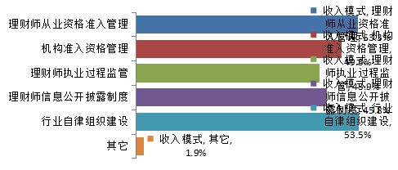

3、智能投顾发展前景
关于智能投顾的发展前景，金融理财从业人员也表达了自己的看法，多数人认为智能投顾不能替代理财师，智能投顾会在中产阶级标准化产品方面做得更好，但高净值客户私募产品方面无法替代。

发展前景 | 频率 | 百分比
目前尚在初级阶段，不必过分担心 | 84 | 5.3
虽然尚在发展中，但肯定会取代理财师 | 77 | 4.9
智能投顾会先于国外（美国）收到成效，但在国内会经历兴起-破败-复兴-成熟的阶段。目前可见的智能投顾都是销售导向型，缺乏科学算法支撑，只是营销噱头。就像中国是汽车大国，但无人驾驶车研发自谷歌。 | 1 | .1
智能投顾会在中产阶级标准化产品方面做得更好，但高净值客户私募产品方面无法替代 | 183 | 11.6
智能投顾智能提升效率，不能替代理财师 | 180 | 11.4
其它 | 3 | .2

4、国内独立理财师发展情况
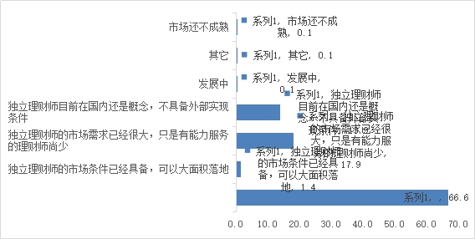

5、线上理财模式的认同程度
有效样本中，81.1%的金融理财从业人员认为，线上理财模式会越来越受到国内中产阶层认同。
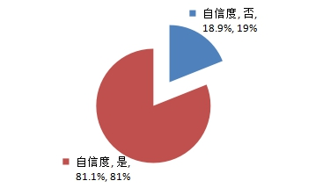
图29线上理财模式的认同程度

6、线下理财商业组织形式最可能获得成功的是？
线下理财商业组织形式最可能获得成功的是事务所合伙制和独立理财师工作室。
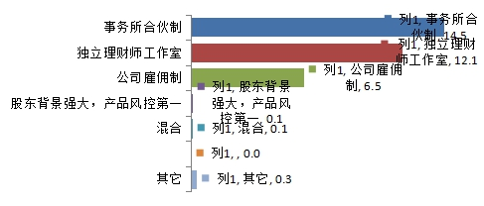
7、认为客户付费在5年内会成为行业主流的比例
68.9%的从业人员认为，客户付费在5年内不会或不确定成为行业主流。
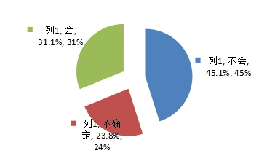
图30认为客户付费在5年内会成为行业主流的比例

三、主要结论
（一）金融理财从业人员对目前工作的满意度、理财技能自信度均处于一般水平
数据显示，金融理财从业人员对目前工作的满意度仅为62.25，处于一般水平。从比例来看，选择“满意5”和“较满意4”占到53.8%。通过年龄、收入、学历、理财工作年限、三年以上客户占比等数据交叉分析发现，处于26-40岁的中年从业人员满意度较低，学历较低的从业人员满意度也较低，年收入水平越低的满意度越低，理财工作年限较短的满意度较低，三年以上客户占比较少的满意度较低。
数据显示，61.1%的金融从业人员对自己理财专业技能自信一般或缺乏自信，对于“有效的学习形式”选择最多的三项是“现场集中式专题培训”（20.1%）、“系统性的执照考试学习”（19.5%）以及“专业财富管理线上学习平台”（19.5%）的学习形式；最期望获得的专业能力是金融产品分析判断能力（25%）、家庭理财规划架构能力（19.6%）以及法律税务方面的建议能力（19.2%）。
同时，82.4%的金融理财专业人员表示不会自费寻求受雇机构外的专业培训。
（二）社会公众的理财意识有待加强
数据显示，74.1%的金融理财从业人员认为自己的客户中具备较强的理财意识的不超过30%，理财业务纠纷存在的最主要问题是客户对理财产品认知的偏差问题（15.1%）。
（三）金融理财从业人员认为行业监管方向主要是行业自律组织建设及理财师从业资格准入管理
数据显示，有60%的人员感觉缺乏对金融机构和理财师的监管，未来行业需要加强监管的方向主要是行业自律组织建设（53.5%）及理财师从业资格准入管理（53.3%）。
四、上海金融理财从业人员职业发展的思考和对策
历时半年的调查问卷和数据分析，上海金融理财从业人员对目前工作的满意度、理财技能自信度均处于一般水平，在实际工作中认为社会公众的理财意识有待加强，同时希望未来行业发展加强监管的方向主要是行业自律建设及理财师从业资格准入管理。结合协会三年的工作，就上海金融理财从业人员的职业发展提出以下几点思考和对策：
（一）以提升金融理财服务满意度为目标，锻造综合性、专业化的金融理财队伍
1、提升金融理财服务满意度是协会的工作目标也是工作出发点。
党的十九大明确提出中国特色社会主义进入了新时代，我国社会的主要矛盾发生了新变化，社会的主要矛盾是人民日益增长的美好生活需要和不平衡、不充分的发展之间的矛盾。随着生活水平的提高，理财产品品种日益丰富，投资理财方式也趋于多样化，“理财”越来越成为人民群众的“刚需”。
2016年，协会和上海市质协用户评价中心联合《开展公众金融理财行为的社会调查》，调查结果显示，在购买理财产品时，21.5%的公众不清楚理财产品说明书中的信息，近半数的公众不能识别金融机构中的专业理财师，对“金融企业服务质量”较为看重。这说明，在社会公众金融理财需求迅速增强的今天，仍然有相当数量公众对金融理财产品信息不了解，对金融理财产品风险意识还缺乏，金融理财师高质量专业性服务仍然缺位。
金融服务的满意度来自于社会公众，其很大程度上取决于金融理财师队伍服务质量，本次调研数据来看，金融理财从业人员对目前工作的满意度一般，其工作满意度和他们的学历、理财工作年限、客户年限呈正相关，可见提升金融理财从业人员队伍对本职工作满意度，是提升社会公众满意度的基础，高素质理财师队伍是提升服务质量、公众满意度的必然。
本次调研数据来看，上海金融理财从业人员中管理客户规模在100位以上的占53.4%，但44.4%的从业人员的客户中核心客户的占比仅为10%-20%，35.7%的从业人员的客户中核心客户的占比为10%及以下。这从一个侧面反映出，公众对于上海金融理财服务的满意度还有待进一步提升。
2. “三服务”既是协会宗旨更是基础工作。“服务会员、服务行业、服务社会”是协会之宗旨，但同时也是协会的基础工作。
三年来，协会摸索履行协会宗旨夯实工作基础的方法和途径。“三服务”是递进关系。首先立足服务好会员，着力提高会员的综合技能和社会竞争力。人才具有层次之分，作为社会组织应侧重为面向社会群众服务的基层会员提供服务，并以有效服务赢得企业认同；其次服务好行业，在银、证、保、基金等金融分业经营的情况下顺应金融理财客观需求，整合不同业态优势提升理财从业人员综合能力，提高金融理财服务专业能力和整体水平；再者，开展形式多样的金融知识宣传教育活动，推进普惠金融服务满足社会需求，让人民群众满意。
为此，协会先后组织开展金融理财师“品质生活提升计划”，其“开心剧场—我该怎么办”等活动获得理财师广泛好评。组织金融系统5400余人参加的“享理财·防风险”和“防风险·强技能”金融服务大赛，优胜个人和团队获“上海市五一劳动奖章”“工人先锋号”荣誉称号，并纳入上海市总工会职工技能立功竞赛专项活动。同时，开展“享理财--金融服务在社区”公益活动，开展1+34模式的“普惠金融大讲堂”；网站、微信平台“光影世界”摄影作品展示；“金健康”服务平台等多项活动，提升协会服务会员、服务行业、服务社会的能力。
- 打铁需得自身硬，切实增强提升社会满意度的软实力。从调查数据看，上海金融理财从业人员学历本科占大多数；理财从业经历较短，岗位服务5年以下占57.2%；客户对象流动大，5年以上客户比例在10%-30%，理财业务纠纷除客户对理财产品认知的偏差问题外，存在着理财师业务误导销售问题，及产品管理人能力或诚信问题。
随着中国经济快速增长，个人财富增加，提供个性化、多元化、一站式金融理财服务是人民群众的客观需求。调查数据显示，客户平均可投资金额在20-50万和50-100万的占比最多，分别为31.3%和27.6%；但金融理财服务队伍的整体素质与客户需求仍存在较大差距。
金融理财服务是一项综合性、专业性、实操性很强的职业技能，金融理财服务的精髓在于帮助客户提供整体理财投资规划，其关键在人。锻造更加综合性、专业化的金融理财服务队伍，是金融业自身转型发展的需要，是金融监管风险防范的需要，是理财从业人员职业发展的需要，是互联网金融健康成长的需要，更是满足社会公众理财的需要，是提升金融理财服务社会满意度的重要环节，时不我待。
因而，首先要加强社会主义核心价值观教育，树立正确健康的金融理财服务理念。核心价值观内涵丰富，其中敬业、诚信是金融理财师需要坚持的基本准则，坚持知行合一，将敬业、诚信融入到具体为客户服务之中，自觉抵制误导销售行为。其次要加强遵纪守法职业道德教育，维护金融消费者合法权益。坚持公正、法治原则应是理财师必须坚守的工作底线，近年因理财频发的群体事件，都与非法集资、违规操作等相关联，明知错误故而为之，结果误人误己。再者要拓宽专业学习渠道，丰富金融理财知识面，掌握理财服务技能。调查显示，理财师期望“系统性的执照考试学习”、专业财富管理线上学习，以及提高金融产品分析判断能力、家庭理财规划架构能力等。锻造综合性、专业化的金融理财队伍，应真正体现“不忘本来、吸收外来、面向未来”的要求，开展多种形式的在岗学习、以赛代训、社会实践等，以适应社会发展满足群众理财之需求。同时，应整合社会组织协调作用，加强校企联动，促进基础人才培养，建设金融理财后备队伍。
（二）以增强金融风险防范意识为重要内容，营造“公正、诚信、高效”的金融理财生态环境
1、防范金融风险是金融服务本质要求和现实需要，是协会履行“三服务”宗旨的责任和义务。
目前中国理财市场还初在初级阶段，防风险是金融服务本质要求和现实需要。一是实体经济特别是中小微企业有着大量真实融资需求，但企业告贷无门。二是地方政府对具有积聚资金资源功能的金融业格外重视，纷纷出台优惠政策吸引金融机构进驻，致使类金融理财机构鱼龙混杂。三是民众有强烈的投资理财愿望，高收益的理财产品成为吸引投资者的最重要原因。四是理财风险多数与投资者缺少风险意识和风险识别能力，盲目相信营销人员的保证和过度宣传有关。随着国家实施构建开放型经济战略，自贸区开放创新以及人民币国际化进程不断加快，金融业不断涌现新业态，因监管缺少相关法律依据，监管体制、方式缺失，道德风险不断放大。
为此，针对各类金融理财恶性事件频发，公众对于理财风险防范意识仍然薄弱的现状，协会结合自身特点组织《防范非法集资与规范理财服务》论坛，组织“享理财—金融服务在社区”公益活动，引导公众树立正确的理财观念。活动的基本思路是，政府指导，协会协调，企业参与，社区配合，资源共享，责权相等，共建共赢。2015年始，深入社区普及金融理财知识和风险防范教育，组织全市16个区“享理财·防风险”社区理财达人赛活动，通过在线答题、模拟理财、撰写理财心得、网上投票。评选出了前20名为 “社区理财达人”；试点“金融服务面对面”公益活动，围绕社区居民关心的教育、养老、健康、资产配置、风险控制等家庭理财需求，以379个东方社区信息苑和215个社区志愿服务中心为面对面公益服务点，组织银行、保险10家会员单位分别牵头6项主题活动，在“四个统一”（统一上岗铭牌、统一服务手册、统一自律公约、统一工作日志）工作制度基础上，70多名金融理财师、督导员组成的金融理财服务志愿者团队下社区。其中嘉定区新成路街道志愿者服务中心形成了“e公告、点单式、驻点制、常态化”的公益活动模式，被区政府评为“最佳活动项目”。
- 防范金融风险具有多重性特点，社会组织在维护金融消费者合法权益中应发挥不可或缺的作用。金融风险具有多重性特点，是指除了社会公众由于风险意识的薄弱所蕴含的风险外，金融机构经营管理制度缺失、理财产品雷同、投资经营项目的不确定性，及金融从业人员因指标、收益、能力，甚至诚信等引发误导销售、违规操作等风险行为。因此，防范金融风险需要从多层次多角度去思考，其落点是维护金融消费者合法权益。增强金融消费者风险意识和自我保护能力，维护金融消费者合法权益是金融监管部门的重要职责，也是社会团体的社会责任，社会组织应发挥不可或缺的作用。
防范金融风险要贯彻“研究在先、预防在先、化解在先”的工作理念，积极探索加强金融消费维权的有效载体和机制。为此，协会与东方网签订战略合作协议开展“享理财”公益活动，拟在三个方面下功夫：一是建立“信息网”。依托互联网技术，建立线上（互联网）与线下（社区网点）相结合的金融理财方面的综合服务平台。通过社区网点与互联网相结合的方式直接联系金融消费的不同群体，信息涉及面广，时效性强，影响面宽，及时了解与反馈金融消费者诉求。二是构建“防火墙”。依靠一支由专业知识丰富、服务能力强、职业道德修养良好的在岗理财从业人员和资深专家组成的金融理财师队伍，为不同层面的金融消费者提供合适的家庭综合理财规划咨询服务，防范金融消费领域中的风险与纠纷。其既是金融服务方式的创新，又让在岗理财从业人员通过活动实践得到锻炼，逐步成为防范金融风险的一支重要力量。三是组建“消防队”。整合银、证、保、基金等相关行业资源及律师、法律资深专家组成讲师团和智库，开展金融诈骗案件教育，为金融消费者解疑释惑，用法律武器维护金融消费者合法权益。
3、防范金融风险具有长期性特点，发挥互联网技术优势，为金融理财服务从业者和消费者提供实用、便捷的工具。互联网具有突破时间、地点限制的独特优势，设计第三方应用软件运用于移动终端，将“享理财”项目内容模块化、可视化，将投资理念传播、理财信息传递和理财服务评价整合在一个平台上，呈现随时性、随身性、广覆盖的特点。2016年“享理财APP”上线，其动因是，百姓想理财，保值增值；百姓怕理财，金融诈骗；百姓学理财，无从入手；百姓会理财，学好技能。其要义是：公益项目协会推进，重在普及理财提高能力；整合资源合力推进，重在风险防范规范服务；引进技术搭台推进，重在遵循原则数据分析；线上线下联动推进，重在建立互信各司其责。其功能是，活动项目模块化：金融惠民产品宣传展示、客户引流；宣传动态零距离：推送及时、反馈互动、讲求实效；电化教学碎片化：岗位教育开门办，在线教育专业强；财富规划可视化：资产配置有模型，掌握技能显成效；理财服务软件化：智能配置功能强，先行模拟长才干。“享理财APP”上线后，两届金融服务大赛都使用其模拟理财功能，体现参赛的实操性。
（三）以加强行业自律建设为重要途经，打造制度健全规范化智能化的金融理财服务平台
1、加强组织建设，健立完善制度管理，强化行业自律。学习贯彻党的十九大精神，维护国家金融安全，社会组织应配合监管部门做好风险防范，强化行业自律。
协会加强组织建设，建立党的工作小组，健全完善制度管理，先后制定并完善了《会员资格管理办法》《秘书处管理制度》《上海金融理财师专业水平认证考试考务手册》《“享理财”项目管理办法》四大类16项管理办法，以及《协会个人会员年检办法》、《协会会费交纳管理办法》《协会薪酬管理办法》等，并严格遵守社会组织负责人的各项管理制度，落实重大事项报告制度；做好协会章程相关条款的修改工作；建立健全协会内控管理制度；完善协会各项规章制度和内部治理；坚持诚信守则、规范运作，这些规范化制度建设，为协会健康发展奠定了扎实的基础。同时，组建了协会金融服务讲师团和“智库”，由50多位具有金融专业特长和丰富管理经验且热心公益的同志组成，协助、督促协会履行职责规范运作。
同时，还应加强金融理财师的统计监测，建立完善的金融理财师预警机制，推进业务规则研究与标准建设、促进行业信用建设与信息共享、运用“监管科技”提升自律管理水平。
2、建立金融理财职业能力考核评估体系，确立理财服务倡导性行业标准。
金融理财是金融机构面向客户提供服务的基础岗位，金融理财师职业能力水平，直接关系到金融企业服务水平和企业形象。目前，在金融分业经营、分业监管的情况下，理财岗位缺乏综合性广泛适用的考核评估体系，也未形成统一的服务标准，理财师职业能力评估大多是借鉴和参照国外金融机构的标准。在此，应认真区分金融理财取消理财师从业资格准入门槛和从事理财服务岗位的基本要求，进一步确立文化自信，建立涉及从业人员执业和管理多方面规范和跨行业、综合性、本土化的金融理财职业能力考核评估体系，这是建设上海国际金融中心制度建设的基础工作，与市场建设、服务主体建设和产品开发密切相关，关乎提升金融理财队伍整体水平，关乎防范金融风险的工作基础。这是协会面临的十分具有挑战性的课题，数万岗位从业人员入门培训、展业规范、考核评测、奖惩评估等显得十分迫切。
协会承接原上海市人事局职业能力考试院金融理财师专业水平认证项目，目前已累计报考7791名，有1659人获得“金融理财师”（初、中级）证书，再版的《金融理财基础》《金融理财筹划》《金融理财务实与规范》（90万字）教材挂在APP手机端，初步探索建立了金融理财师培训、展业、考核等相关工作机制，为形成一支本土化、综合性、多技能的金融理财师队伍做了有益尝试。
组织金融理财职业能力考核评估体系，应在上海市总工会、金融办、市人社局指导下，依托协会金融理财专业委员会及成员单位的积极参与，协调相关行业公会及社会组织配合，金融理财职业能力考评与技能竞赛活动相结合，能力考评等级与竞赛成绩相融合；考评内容上，将原上海市人事局职业能力考试院持续10年开展职业水平认证的实践和原上海市劳动局技能鉴定中心4年5万余员工参加职业技能鉴定工作的经验相融合，注重金融理财职业能力考核评估的普及性、实用性。一是注意金融理财职业能力考核评估是开放的体系，将培训、考试认证和行业约束三者分离，协会负责考试认证和跟踪监督会员执业行为；组织培训社会化，欢迎有条件的培训机构参与；二是注意金融理财职业技能考核评估是倡导性行业标准，不设资质门槛，重在鼓励从业人员岗位学习，重在坚持客观公正标准保证评估质量，重在赢得企业、行业、社会的认可；三是注意争取政府部门对考核评估的政策支持，并将职业能力优秀的金融理财从业人员纳入金融发展人才库，发挥其骨干引领作用。
- 整合社会资源加强项目合作，搭建“公正、诚信、高效”的智能化金融理财服务平台。
防范化解重大风险是未来经济工作的主线。央行制定《关于规范金融机构资产管理业务的指导意见（征求意见稿）》，资管机构受托理财，卖者要尽勤勉之责，买者要负风险之患，要求合适的产品卖给合适的投资者，还发布了筹备百行证信有限公司的公告，这将有利于理财市场环境的良性发展。社会组织应积极贯彻指导意见，努力搭建“公正、诚信、高效”的第三方服务测评平台？
本报告认为，应在一行三会驻沪机构和市金融服务办的指导下，结合智慧城市建设，整合社会资源，发挥线上(互联网、自助设备)与线下(社区网点、志愿者服务中心)相结合的优势，与有共同价值取向的行业协会、金融企业、互联网企业和文化传媒企业共同打造集金融理财、产品展示、风险防范、消费维权、服务评价等功能为一体的金融服务智能化服务平台。一是在金融服务办指导下，《开展新形势类金融机构理财从业人员的现状及职业发展之调研》，摸清新形势下类金融机构理财服务的基本情况，存在问题，提出相应的职业发展对策；二是形成投资者教育、投资理财信息传播合力优势，共同构建金融投资理财风险测评和智能投顾模型等服务工具，方便群众识别理财风险，促进金融理财师提高自身服务质量，促进金融机构健康发展；三是加强与上海市职工技术协会、上海市质量协会等专业协会合作，以上海市地方性金融窗口服务标准为蓝本，发挥各自优势共同推进，建立金融理财服务满意度第三方测评体系，为推进上海国际金融中心建设贡献力量。

综上所述，就上海金融理财从业人员调研情况提出提升服务满意度，增强风险防范意识，加强行业自律等对策，是一个初浅的认识，望在多方努力下，共同实践共同提高。

本课题执笔：卫国强、束宏、李思、章轶楠、刘巧玲

